在命令提示符中操作sqlite数据库

- 在命令提示框中输入adb shell
【前提条件是配置好环境变量】
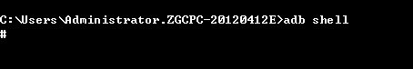

打开数据库
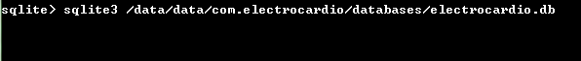

2、直接输入sqlite3 ，回车，进入sqlite中
【sqlite3中的语句是以分号;结束的】
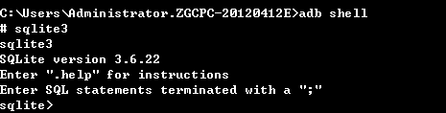

3、创建表
【create table 表名(xxx integer, xxx varchar, xxx date···);】
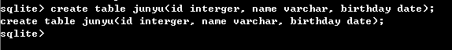
也可不写分号回车如下：
sqlite> create table 表名(
...> xxx interger(10) primary key,
...> xxx varchar,
...> xxx date
...> );
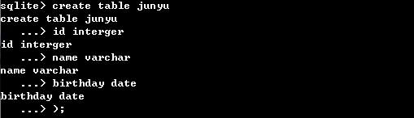
4、插入
【insert into 表名 values (xxx, xxx, xxx);括号中的内容与表中的类型对应（其中字符串要加单引号】
另也可插入多行数据，以分号隔开
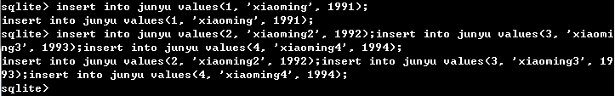

5、查询
【select * from 表名;查看表中所有记录；
select * from表名where 条件='xxxxx'; 查询符合指定条件的记录；】
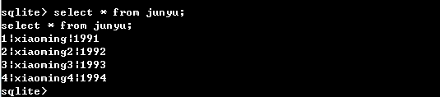

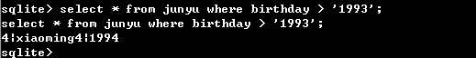

6、更新
【update表名 set 类型 = ‘条件’where 类型 = ‘条件’;其中两类型要一致】
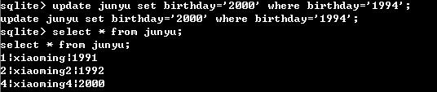

7、删除
【drop table 表名;
delete from 表名 where 类型 < 条件;】
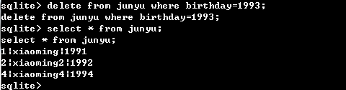

(.databases 显示数据库信息；.tables 显示表名称；.separator "xxx” 更改分界符号为xxx)

